DANH SÁCH THỦ TỤC HÀNH CHÍNH
Ban hành kèm theo Công văn số: 006/UBND-NVKS ngày 02/7/2025 của UBND tỉnh Đắk Lắk)

LĨNH VỰC QUẢN LÝ CÔNG SẢN: 04 THỦ TỤC

STT | Mã TTHC | Tên TTHC | Lĩnh vực | Cấp thực hiện | Mã QR
 | 3.000327.000.00.00.H15 | Giao tài sản kết cấu hạ tầng thủy lợi |  | Cấp Bộ; Cấp Tỉnh; Cấp Xã | 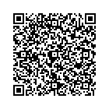
  Quản lý công sản (Bộ Tài chính)
 | 3.000410.000.00.00.H15 | Quyết định xác lập quyền sở hữu toàn dân đối với tài sản không có người thừa kế | Quản lý công sản (Bộ Tài chính) | Cấp Tỉnh; Cấp Xã | 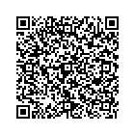
 | 3.000325.000.00.00.H15 | Thanh toán chi phí liên quan đến xử lý tài sản kết cấu hạ tầng thủy lợi | Quản lý công sản (Bộ Tài chính) | Cấp Tỉnh; Cấp Xã | 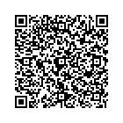
 | 3.000326.000.00.00.H15 | Thanh lý tài sản kết cấu hạ tầng thủy lợi; xử lý tài sản kết cấu hạ tầng thủy lợi trong trường hợp bị mất, hủy hoại | Quản lý công sản (Bộ Tài chính) | Cấp Tỉnh; Cấp Xã | 